Título: Aplicación de proceso de reconciliación de recursos y reservas para la mejora en la precisión de los planes de producción.
Tema: Planeamiento de minado.
Categoría: Operaciones Mineras y Gestión de Activos
Datos del Autor y Coautores:
Nombre: Anthony Steve Salvador Peña
Cargo: Jefe de Planeamiento LP en Cía. minera Raura
Correo: anthony.salvador@raura.com.pe, anthony.salvador@pucp.edu.pe
Celular: 999330777
El presente trabajo fue desarrollado en la unidad minera Raura y se dio como respuesta a la alta variabilidad que se tenia entre los planes mensuales y el plan anual, ya que ambos planes utilizan modelos de reserva diferentes, estimados para el corto y largo plazo. Ante ello y en la búsqueda de minimizar pérdidas económicas, incluimos dentro de nuestro proceso la reconciliación minera, que es fundamental para la planificación y el control de las operaciones mineras ya que permite evaluar la precisión de los modelos geológicos y la eficiencia de los procesos de extracción y procesamiento.
Los objetivos del presente trabajo fueron:
- Establecer la metodología de reconciliación apoyado con Scripts para el software minero, con el objetivo de reducir el tiempo en el proceso de operaciones booleanas y lecturas con los modelos, proceso que mas tiempo nos tomaba realizar (2 días).
- Establecer planes de acción para estar dentro de los márgenes permisibles.
- Establecer el proceso de reconciliación como modelo de referencia para la estimación de recursos y reservas de Corto y Largo Plazo.

La metodología que usamos es la Harry. Parker (2012) que aborda los principios de reconciliación en la industria minera. Su investigación se centra en la comparación de datos para determinar la capacidad de una operación minera para obtener el tonelaje, ley y contenido metálico estimados en las reservas minerales. Para Parker, la importancia de la reconciliación radica en la identificación de fuentes de error en las estimaciones de reservas minerales, el control de mineral durante la planificación y las leyes de cabeza obtenidas durante el proceso de producción, lo que permite mejorar la precisión y eficiencia en las operaciones mineras. la aplicación de la metodología se basa en la recopilación de datos de reconciliación en diversas etapas del proceso minero para ser analizados a través de factores F1, F2 y F3, que permiten identificar y corregir errores en la estimación de recursos minerales, la eficiencia en el proceso minero y la extracción planificada de mineral y desmonte.
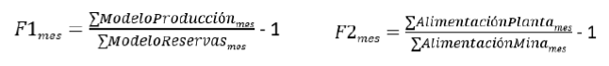
En los gráficos se muestra la evolución de los resultados los cuales nos permitieron realizar los ajustes en los diferentes parámetros de estimación de recursos
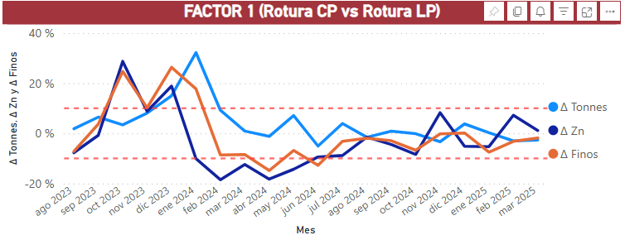
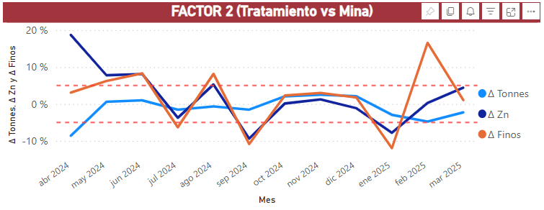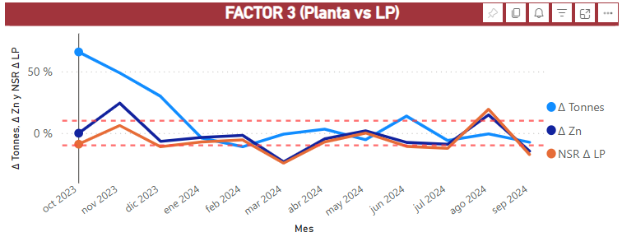
Podemos Concluir que realizar el proceso de reconciliación es indispensable para la estimación de recursos y reservas que decantan en los planes LOM, anuales, trimestrales y mensuales.
Evidenciamos en los gráficos una tendencia buena, que nos ha permitido estar dentro del más-menos 10% establecido como permisible en esta primera etapa, sin embargo, seguimos trabajando para reducir este número.

Reseña Profesional:

Anthony Salvador, ingeniero de minas con 15 años de experiencia en operaciones, costos, productividad y planeamiento de minería subterránea, cuenta con un MBA por PUCP y ha trabajado en empresas mineras como: Volcan, MARSA, Minera Horizonte, Condestable y Raura.

